муниципальное общеобразовательное учреждение
« Средняя школа №2» г. Николаевска Волгоградской области.

Работа на II международную научную
краеведческую конференцию школьников,
посвященную 275-летию со Дня рождения
и 205-летию со Дня смерти
Петра Симона Палласа.
Номинация «Вклад исследователя
в изучение Заволжья и России»

Реферат на тему:

«Вклад учёного- путешественника П.С.Палласа
в изучение Заволжья и России»

Работу выполнил:
ученик 9б класса
МОУ «СОШ №2»г. Николаевска
Сидоренко Денис Вячеславович.
Руководитель: Шелекета Н.И.
учитель биологии

г. Николаевск ,2016
Оглавление

- I.Введение
1.1Актуальность выбора темы……………………………………..3
1.2 Цель работы, задачи ……..………………………… ………..3
- II.Основная часть
Глава 1.Вклад П.С. Палласа в изучение России. …………… 4-6
Глава 2.Вклад П.С. Палласа в изучение Заволжья……………..6-9
Глава 3.Иследования ученого по топонимике…….……………9-10
III. Заключение
Выводы по исследуемой теме……………………………………10-11
IV. Список литературы и дополнительных источников………… 12
V.Приложение……………………………………………………13-17

I.Введение

Говоря о великих географических открытиях, первыми на ум приходят имена Христофора Колумба и Фернана Магеллана. Но наша история хранит имена «российских колумбов и магеланов», тех, кто, испытывая неимоверные трудности походной жизни, открывал заново Россию, землю, на которой жили люди, которая была не изучена и таила много удивительных загадок и новых открытий. Ярким представителем науки той эпохи является ученый-путешественник Петр Симон Паллас.
Уже в XX веке о нем звучали слова: «Бессмертной заслугой Палласа было то, что он открыл для науки огромную страну на Востоке, положив начало изучению ее природы».
Кто же он, чье имя носит районный центр нашей области - Палласовка? Какой вклад он нес в науку?
Цель работы: изучение вклада великого ученого-путешественника П.С.Палласа в исследование Заволжья и России.
Задачи:
1.Собрать сведения о маршрутах экспедиции П.С.Палласа из разных источников;
2.Познакомиться с исследовательской деятельностью ученого-путешественника по изучению России и Заволжья;
3. Расширить знания о работе ученого по этнографии;
4.Проанализировать полученную информацию и сделать выводы;

.

II.Основная часть
Глава №1 Вклад П.С. Палласа в изучение России
XVIII век в России — это время, когда возникала научная мысль, была создана Академия наук, начались масштабные экспедиционные изыскания и научные путешествия. В научной практике реализуется идея долговременных систематических экспедиций с исследовательскими и практическими целями («академические экспедиции»). Так выглядели экспедиции-путешествия под руководством немцев — Г.Ф. Миллера, И.Г. Гмелина, И.П. Фалька, П.С. Палласа.
Императрица Екатерина II активно интересовалась устройством и богатствами своей империи: её геологическими, минералогическими, природными, историческими, социально-экономическими и этнографическими ресурсами; идея комплексного и систематического исследования страны возникла у императрицы после завершения ее собственного путешествия по Волге от Твери до Симбирска.
Петербургская Императорская Академия наук избрала Палласа в 1767 году своим действительным членом и профессором натуральной истории. 30 июля 1767 года в возрасте 26 лет, уже имея докторскую степень, профессорское звание и признание в Европе, Паллас вместе с семьёй прибыл в Россию для работы в качестве адъюнкта Петербургской Академии наук и Коллегии асессора. Петр Симон Паллас был разносторонним ученым, эрудитом, знатоком и специалистом в ряде естественных и даже гуманитарных знаний (Приложение№1).
Летом 1767 года Паллас переселился в Санкт-Петербург и тотчас же занялся составлением планов и инструкций для задуманных императрицей путешествий по Европейской России, Кавказу и Сибири. В конце июня 1768 г. Паллас тронулся в путь из Петербурга. Проследовав через Москву, Владимир, Касимов, Муром, Арзамас и Пензу, Паллас остановился на зимовку Симбирске. Весной он выехал в Самару, из Самары П.-С. Паллас отправил большой обоз через Калмыцкую степь к Яицкому городку, а сам с малым обозом поехал вдоль Самарской укрепленной линии в сторону Оренбурга. (Приложение№2).В Бузулукской степи ему удалось встретить диких лошадей, которых татары ловили на мясо. Оказывается, в степях еще во второй половине XVIII в. можно было встретить диких лошадей. Из Оренбурга П.-С. Паллас совершил несколько поездок по окрестным местам — к Илецким соляным заводам, в Орскую крепость и даже за пятьсот верст — в Гурьев. В конце июля Паллас выехал к низовьям Яика, он спешил попасть в Яицкий городок. На степных дорогах он встречался с башкирами, калмыками, «киргизами» (так тогда называли казахов). «Киргизы» приняли гостей дружелюбно, угостили кумысом, «которого не можно выпить одну чашку, чтобы не почувствовать в голове хмелю». В Гурьеве находились астрономические экспедиции профессора Ловица и поручика Эйлера. Вместе с Эйлером Паллас ездил на Каменный остров в Каспийском море, записал сведения о колебаниях уровня Каспия. В середине сентября Паллас со всем караваном двинулся из Яицкого городка на зимовку в Уфу. С наступлением весны 1770 г. он двинулся на Челябинск, откуда совершались поездки в Екатеринбург и на многочисленные уральские заводы. Прибыв на Урал в тяжелое время, Паллас смог выдержать все трудности уральской погоды. Путешествуя по Уралу, он нередко ссылается на материалы Гмелина, доверяет им и считает достаточно полными. Во время своего путешествия он продолжает описывать природу, растительность, народы и культуры; в то же время он по-особенному воспринимает и показывает Урал как важный промышленный центр России. Большое внимание в описании Урала он уделяет описанию заводов. «Катав-Ивановский завод из всех в Урале заведенных знатный и самый первый еще в 1757 году построенный. Число жилищ простирается до четырех сот семидесяти, которые, однако, по причине случающегося мало по малу распространения неправильно расположены. Принадлежность завода — две доменные печи, якорная кузница, простая кузница, две обжигательные печи, деревянный амбар для клади. Здесь выплавляют ежегодно до двух сот тысяч пуд чугуна»
Следующим он посетил Каслинский завод. «Число жителей, кои крепостные и по большей части из Ромадановских деревень на Демидовские заводы переведенные, простирается семь заводов до шести сот душ мужеского полу». На Сысертском заводе Палласа задержался на несколько дней: «Завод этот принадлежит титулярному советнику Алексею Федоровичу Турчанинову. Высокие и прекрасные делопроизводства различных металлов, многоцветная приготовленная медь, которую Турчанинов первый в России к удивлению всех иностранцев привел почти до совершенства; подражания самых лучших Европейских и Азиатских искусственных производств, кои он показывает». Прибыв в Екатеринбург, Паллас не описывает его подробно, поскольку С. Гмелин уже описал его. Одна старуха в Невьянске умела ткать несгораемой холст и перчатки и делать бумагу из каменного шелка, что показалось Палласу достойной внимания и описания местной диковиной. Кроме того, он отметил, что «маленькие ребята от десяти до двенадцати лет здесь выполняют кузнечную работу и получают плату за это». И хотя намеченное по плану путешествие было закончено, П. С. Паллас составил проект новой экспедиции по сибирскому маршруту И. Г. Гмелина( 1709-1755) и Г.Ф.Миллера ( 1705-1783) . Академия дала согласие, и весной 1771 г. П. С. Паллас, к которому присоединились новые спутники Георги и Фальк, продолжил свое путешествие по Московско-Сибирскому тракту, затянувшееся еще на три года. Комплексная экспедиция, - историко-этнографическая, горно-геологическая, зоо- ботаническая ,- проехала первобытными дорогами и гужевым транспортом , испытав голод и холод , недоразумения через Омск, Семипалатинск, Ачинск и добралась до Красноярска. Чрезвычайно трудные условия путешествия по малообжитым местам, многочисленные разъезды по любой погоде, жизнь в нетопленных избах, нерегулярное питание некачественной пищей – все это сильно повлияло на здоровье ученого. Однако бодрость духа его не была сломлена. В Омской области Паллас посетил сибирские поселения Абацкое, Орлово, Крутинку, Бекишево, Мельничное и Тюкалинскую слободу. Паллас и его спутники посетили станицы Приишимья, Горькой линии, Прииртышья Сибирского линейного казачьего войска . Из Омской крепости отправился в Семипалатинск , дабы осмотреть Колыванские серебряные рудники. На следующий год путь ее лежал через Томск, Барнаул и Селенгинск до китайской границы. Откуда исследователи из Кяхты, Тары и Читы повернули обратно на Иркутск и Красноярск. За время путешествия 1772 г. коллекция экспедиции пополнилась скелетом ископаемого носорога и глыбой железного метеорита, найденной на горе Енисея. Впоследствии эта глыба стала известна как «Палласов метеорит «(Приложение№3).
Глава№2 Вклад П.С. Палласа в изучение Заволжья
В марте1773 года Паллас собрался в обратный путь из Сибири в Поволжье. Останавливается в Астрахани, затем через немецкую колонию Сарепта прибыл в Царицын, где решил перезимовать. Но так как до зимы еще было время, Паллас решил отправиться путешествовать по правому берегу Волги (Приложение№4).Экспедиция проследовала до Дмитриевска (Камышина)7 августа, а 8 августа путешественники направились на левый берег Волги в Никольскую слободу. Путь экспедиции поначалу проходил вдоль небольшого ручья, а затем по долине реки Еруслан. Здесь росли тростники. Далее по Еруслану располагалась полынная степь, которая была прекрасным пастбищем для сайгаков. Вдоль впадавшего в Еруслан Торгуна степь была столь бесплодна и засолена, что даже не пригодна для выпаса скота. Кроме лебеды и солянок здесь ничего почти не встречалось. Почвы Паллас также охарактеризовал не лучшим образом: «Мягкий ил, или лучше сказать грязь, покрывающая сию степь по большим дорогам, превращается в весьма тонкую и летучую пыль, которая, при нынешней засухе от малейшего движения высоко поднимаясь на воздух, путешественников марала и тем весьма была для них неприятна». Трудно было выбрать место на ночлег с чистой и пресной водой, хорошей травой для лошадей. Единственное прибежище — Еруслан, изобиловавший рыбой. Экспедиция держала путь по соляному тракту, который шел параллельно Волге в 30 верстах от нее, на Саратов. Дорога проходила через многочисленные немецкие колонии, по которым Паллас привел очень подробные статистические данные. В Саратове он пробыл три дня, где осмотрел достопримечательности и также собрал сведения о немецких колониях, расположенных на правом берегу Волги. 18 августа исследователь двинулся в обратный путь в Царицын. В пределах нашего края маршрут экспедиции проходил через Водяной Буерак— Щербаковку — Галку — Верхнюю Добринку — Дубовку — Дмитриевск.
Из дневника Палласа: «От селения Водяного Буерака, к которому я едва пополудни прибыл, поехал я через Чербаковку к верхней Кула-линке или Галке называемой. Начатое в сем селении с великим успехом насаждение виноградных лоз побудило меня сделать такой округ. Первый разводчик винограда между семи колонистами был некто по имени Иоган Филип Пейлер…Он имеет в двух садах около трех тысяч плодовитых виноградных лоз…». 22 августа Паллас со своими спутниками при Дмитриевске переправился через Волгу, «…что при ужасной буре и противном ветре не без труда и опасности было…», и, наняв в Никольской слободе подводы, углубился в степь. Экспедиция взяла курс на Эльтон. Наступило время цветения соляных растений, а поскольку сбор этих растений в окрестностях озера Эльтон Паллас определил последним «…в сию осень на поле оставшимся делом», то он и решил предпринять возвратный путь в Царицын по степи мимо этого озера. По дороге на озеро никаких населенных пунктов не было, но специально для путников стояли придорожные харчевни (уметы). Степь, как заметил Паллас, уже выглядела иначе, так как многие летние растения закончили свою вегетацию, но зато в изобилии цвели многочисленные солянки. 24 августа, ближе к ночи, путешественники достигли Эльтона(Приложение№5). Паллас пробыл здесь всего один день, но его поразило обилие галофильных (солелюбивых) растений. Он даже написал, что они находятся здесь «…у себя дома». Добыча соли шла в трех верстах от берега, и ее ломали вольнонаемные работники, которые, как писал Паллас, «…весною туда приходят и все лето работают (Приложение №6). Сего года было там только 550 ломщиков, ибо слух пронесся, что менее, нежели пред сим, должно развести отсюда соли… Для жилища ломщика построено вместе множество шалашей из хворосту и землянки. Для надзирания и отправления возчиков находится здесь офицер с небольшою командою…». После осмотра окрестностей Эльтона Паллас отправился через голую степь прямо к Волге. (Приложение№7).Степь стала глинистой, повсеместно по земле были рассеяны остатки морских раковин. Во время пути не встретилось ни одного колодца, от жажды бедные лошади еле тащили ноги, а одна даже пала. После плутания по безводной степи участники экспедиции вышли к Волге, где переправились на правый берег и 27 августа прибыли в Дубовку (Приложение№8). Здесь они отдыхали целый день после тяжелого перехода. 28 августа Паллас возвратился в Царицын, спустя три с половиной недели со дня отъезда. Казалось бы, пора и отдохнуть, но неутомимый исследователь осенью предпринимает несколько ботанических поездок по окрестностям Царицына, отправляя иногда в них и студентов. С наступлением ненастья и холодов Паллас, как обычно, приводил в порядок полевые записи и коллекции. Появляются систематизированные обширные данные о климате и почвах Царицына, об осеннем и весеннем прилетах птиц, о вредных насекомых и многое другое. На основании многочисленных данных Паллас делает кое-какие обобщения и выводы. Так, например, он считал, что при здешнем благоприятном климате и плодородных почвах следует разводить виноград, фруктовые сады, здесь могут расти даже оливковые деревья.
Небезынтересно для нас и его описание Царицынской крепости и занятий местных жителей: «Малое число обывателей кормятся скотоводством, от весьма легкого сеяния огурцов, дынь и арбузов, которые здесь очень хороши, также от рыбного промысла и от извозничества. Но очень мало находится… хороших ремесленников, и сие весьма выгодно для живущих по соседству в Сарпинском селении немцев. К крепости принадлежащих казаков только сто человек, и они употребляются на отряды в то время, когда донские казаки в почтовых подставах по Волге и на так называемой Царицынской линии стоять должны… За крепостию вверх по Волге и к тем возвышениям, которые равнину берега ограничивают, лежит непорядочно застроенное и большею частью казаками населенное предместье…».Весна 1774 г. выдалась необычайно ранняя и теплая. Уже в феврале появились перелетные птицы, в том числе и водоплавающие, а к концу месяца Волга очистилась ото льда. В это время зацвели и некоторые ранние растения, показались тюльпаны. Но в начале марта вновь ударили жестокие морозы, и Волга покрылась таким толстым льдом, что по нему можно было переезжать на телегах.
4 июня 1774 г. Паллас выехал из Царицына по почтовому тракту на Москву. Маршрут возвращаюшейся экспедиции в пределах нашего края был следующим: вдоль Царицынской сторожевой линии — ст. Иловлинская — ст. Кумылженская — ст. Зотовская — ст. Клетская — ст. Глазуновская — ст. Кременская — ст. Алексеевская — ст. Урюпинская — ст. Михайловская. 30 июля 1774 г. 33-летний ученый через Московскую заставу въехал в Петербург, закончив свое беспримерное путешествие седым и больным человеком. Материалы шестилетней экспедиции составили в будущем капитальный труд «Путешествие по разным провинциям Российской империи».(Приложение№9). Научный труд П.С. Палласа был опубликован на родном ему немецком языке, а потом переводился на русский. Труд П.С. Палласа является одним из часто цитируемых источников по географии и этнографии России XVIII в. Однако он редко рассматривается в ракурсе исторической антропологии или антропологии путешествий, когда внимание уделяется собственно Палласу и его спутникам, выполнившим невероятно сложный и амбициозный проект системного естественнонаучного и гуманитарного обзора «разных провинций Российской империи». Между тем именно их подходы легли в основу отечественного народоведения «эпохи просвещения и науки».
С первых строк своего сочинения Паллас заявляет о том, что основывается на принципе достоверности: «Думаю, что главным свойством описания путешествия почитается достоверность; и я старался по возможности соблюдать оную, не отступая нигде от истины».
Глава №3. Исследования ученого по топонимике
Путешествуя по Империи, Паллас нередко замечал вещи, на которые мог обратить внимание только человек, пристрастный к естественным наукам. Систематичность и рачительность показывают в Палласе немца-естествоиспытателя с присущими ему скрупулезностью, рациональностью, педантичностью. Например, он предлагал рачительно запасаться доступной провизией: «Если бы по примеру некоторых шведских провинций захотели во время случившегося неурожая печи хлебы из кореньев болотной травы змея; то бы в сих местах была богатая жатва: ибо здесь по большей части растет она трава». Как истинный европеец, он делает замечания о мощении дорог в Российской империи, сравнивая их с европейскими: «… и если бы похотели с лежащих вдоль по дороге пашен и лугов собирать булыжники, то бы можно было оным услать проезжую дорогу, вместо того, что ныне во многих местах должно делать бревенчатую мостовую»
По сложившейся в то время традиции, Паллас особое внимание обращает на принадлежность разных народов к вере. Этот показатель являлся одним из главных в определении идентичности народов и культур. Он отмечает, что «мордвинцы» все обращены в христианскую веру; «большую часть местных жителей деревни Черемшана составляют татары, мордвинцы, чувашане, кои здесь живут гораздо многолюднее, нежели на правом берегу Волги, и по большей части обращены в христианскую веру; калмыки, которые приняли христианскую веру; население деревни Санчелевой, смешанные из киргизскаго порабощения ушедшими в христианскую веру принявшим и общим именем кизылбаши обыкновенно называемым народом». По ходу путешествия у Палласа постепенно меняется мотивационно-деятельностная схема. Начал путешествие он как естевоиспытатель, у которого существовала по-немецки организованная схема знаний, действий, именно поэтому с начала путешествия он видел окружающий мир глазами натуралиста, давая определения растениям и насекомым, породам, минералам. Постепенно в его наблюдениях все большее место занимают этнографические описания. Первое этнографическое «прозрение» происходит в Касимове, когда он встречает татарские строения с арабскими и персидскими надписями. Дополнительным стимулом узнавания народов был его языковедческий интерес к лингвистическим и диалектическим различиям у наблюдаемых народов. Паллас часто обращал внимание в своем описание на языковые различия у описываемых народов и групп. Это не удивительно с учетом того, что он владел несколькими языками.
Приехав в деревню Черемшана, Паллас встречает там чуваш, уделяет особое внимание их обрядам и традициям: «чувашане, кои здесь живут гораздо многолюднее, нежели на правом берегу Волги, и по большей части обращены в Христианскую веру. Одеяние у них так же, как у Мордвинок, из толстаго холста; вышито пестрою, наипаче синею, красною и черною шерстью и сделано малым чем отменно». Примечательно, что Паллас детально описывает калмыков. Несмотря на экзотичность их культуры и внешнего облика, он характеризует их с явной симпатией: «калмыки почти все среднего роста, однако больше низких, нежели высоких. Все сановиты, и я не видел у них ни одного урода. Воспитание детей, которое препоручено одной натуре. Они все сухощавы, и я не видал ни одного толстаго Калмыка. Телом и лицом Калмыки с природы еще нарочиты белы. Женщины лицом и волосами очень схожи с Китайскими женщинами». Паллас был ценителем красоты: приезжая к разным народам, знакомясь с новой культурой, он часто делал замечания по поводу их внешнего вида, сравнивал их с жителями других мест. Палласу присуща эстетическая и этническая толерантность.
Он описывает башкир, которые встречаются ему по дороге: «Башкиры живут весело, не употребляют никаких напитков, кроме кислого молока и ставленого меда. Но как они не очень чисто держат посуду, то легко можно вообразить себе запах от их больших молоком наполненных мехов. Обыкновенное их кушанье состоит из жидкой мясной похлебки, которую хлебают они уполовниками и заливают себе бороду». Зиму Паллас провел в Уфе и охарактеризовал жителей этого города. Судя по описанию, зимовка его не слишком впечатлила. Он дает высокую оценку хозяйству уфимских татар, внимательно разбирается в устройстве взаимоотношений между различными деревнями и поселениями.

III.Заключение
Экспедиция П.С. Палласа по Российской империи, продолжавшаяся 6 лет (1768—1774), является одной из самых продолжительных и фундаментальных. Она оставила огромный материал в виде записок Палласа, опубликованных Академией наук на русском языке, в 5 томах. Всего Паллас провел в исследовании по России более 40 лет.
Материалы экспедиции Палласа по европейской части России и Уралу свидетельствуют, что академик-путешественник постепенно превращается из профессионального естествоиспытателя в не менее профессионального этнографа. Чем дольше продолжается его путешествие, тем его описания становятся детальней.
Имя академика Палласа запечатлено во многих топонимах, названиях растений и животных, известен метеорит «Палласово железо», знаменательным явилось появление на карте Урала название «Гора Палласа», которая расположена в южной части Северного Урала, в осевой полосе Уральских гор, западнее массива Денежкин камень, в городе Палласовка установлен памятник ученому.
Академическая экспедиция П.С.Палласа - был удивительный по своим масштабам исследовательский штурм отдаленных окраин страны, внесший много нового в мировую науку. Вывод: из всего вышесказанного я делаю вывод, что Петр Симон Паллас был разносторонним человеком, который внёс огромный вклад в развитие России, благодаря которому у нас в стране было исследовано много земель. Многие открытия Палласа опережали современное ему состояние науки. В этом году исследователю России, Петру Симону Палласу, исполняется 275 лет со Дня его рождения. Научные труды П.С. Палласа получили всеобщее признание еще при его жизни, как в России, так и за её пределами, многие его работы издавались в Германии, Англии, Франции, Италии, Голландии. По своей многосторонности П.С. Паллас напоминает энциклопедических ученых древности и средних веков. В своих многочисленных печатных работах, а их насчитывается более 170, П.С. Паллас предстает как неутомимый ученый, путешественник, охвативший многие области знания. Благодаря трудам П.С. Палласа мир узнал о жизни и быте практически не известных тогда народов Восточной России. Паллас собрал ценные материалы по различным сторонам быта и культуры многих народов, научное и познавательное значение которых со временем все более возрастает.

IV.Список использованных источников:
1. Богатырева Е., Тупицин А.и др. «По родному краю» ОАО «ИПК Царицин», 2008г.-110с.
2. Гура В.«Хлеб да соль!» ООО «Николаевкая межрайонная типография», 2013г.-271с.

3. Моников С. «Золотое озеро»Волгоградский областной полиграфкомбинат «Волжский»,2001- 141с.

4. Поляков М. «Край мой, Заволжье», Нижневолжское книжное издательство,1985г.-236с.

5. http://www.lomonosow.org.ru

Приложение №1 Портрет П.С.Палласа - великого ученого путешественника

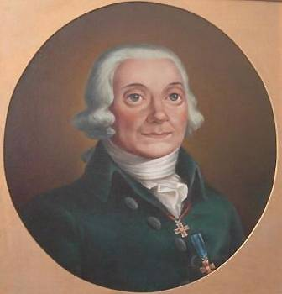

Приложение №2 Карта экспедиции П.С.Палласа по России.
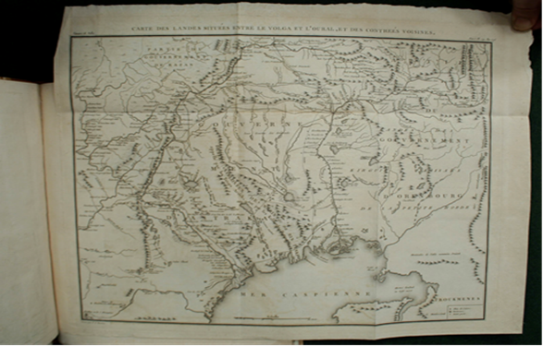

Приложение №3 Глыба «Палласов метеорит»
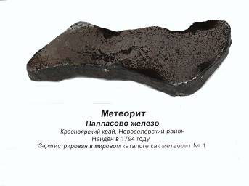
Приложение№4 Карта маршрута экспедиции Палласа по Дону и Волге

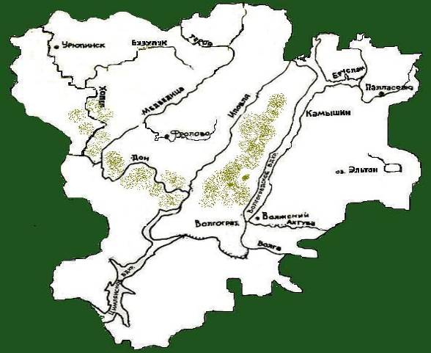

Приложение № 5 Озеро Эльтон

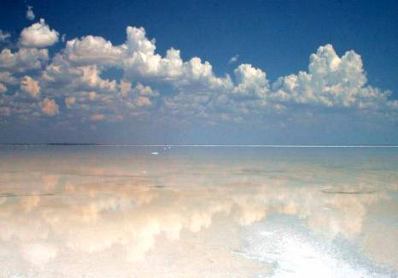

Приложение № 6 Добыча соли на озере Эльтон в XVIII веке
Картина худ.А.Токарева

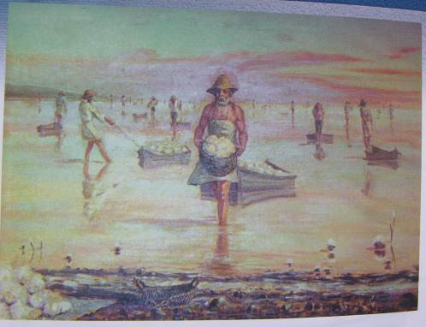

Приложение №7 Заволжская степь.

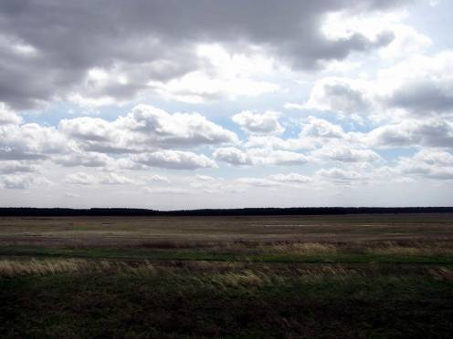

Приложение № 8 Путешественники ждут переправу на правый берег Волги
Картина худ.А.Токарева
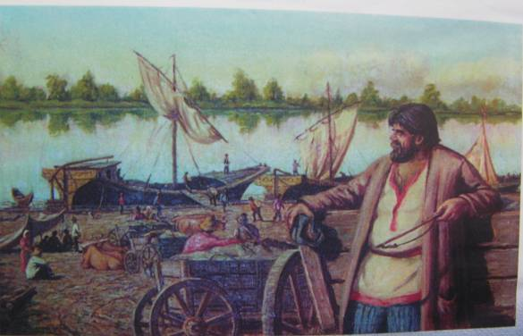

Приложение №9 Основной труд Палласа «Путешествие по разным провинциям Российской Империи».
